一、要点
1、在入口类中使用@EnableScheduling开启定时任务（，设置@Component扫描范围）
2、定义@Component作为组建，被容器扫描（在组建中通过@Scheduled定义任务周期）
二、在入口类中设置
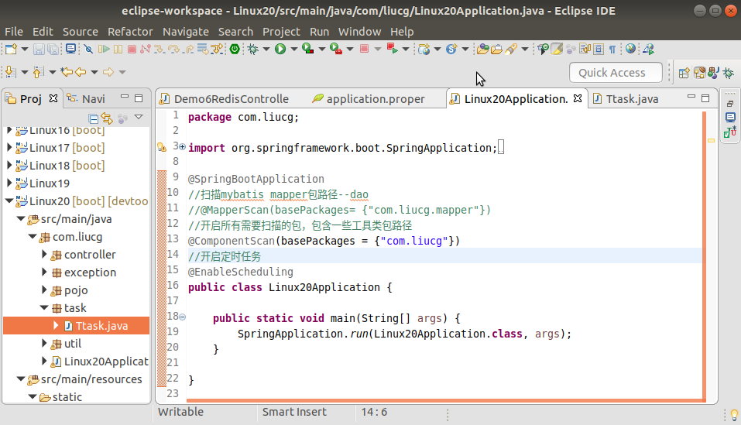
三、在comment中配置任务
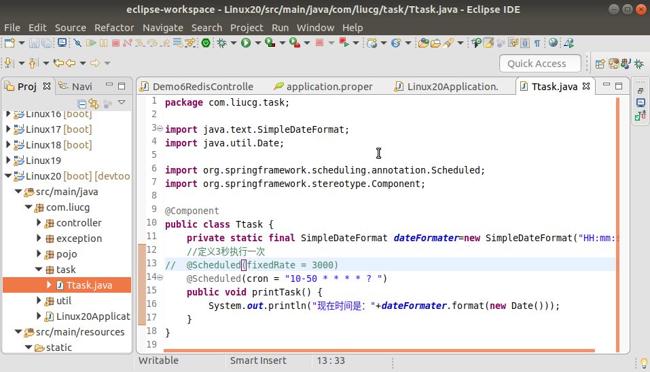
三、任务定时也可以采用国际通用标准，设置定时任务表达式（设置见：http://cron.qqe2.com/）
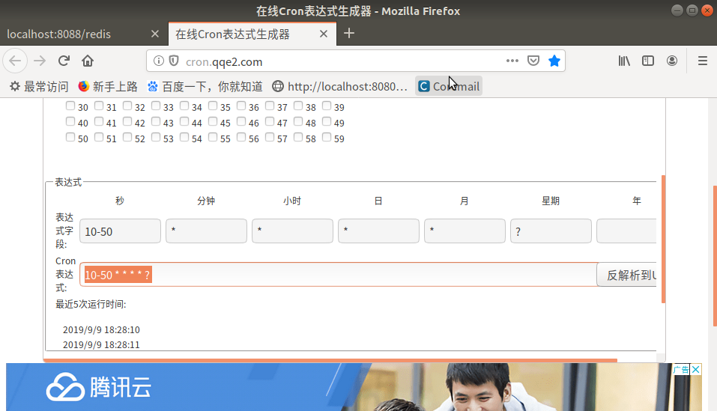
四、最终效果
